Тақырыбы: Жол және біз.
Мақсаты:
Білімділік – оқушыларды жолда жүру ережелерімен таныстыру, көшеде дұрыс жүруін ескерту, қоғамдық орындарда өздерін алып жүруге үйрету, жол белгілерін , олардың топтарын ажырата білуге үйрету.
Дамытушылық – оқушылардың ой-өрісін, сана-сезімін, өзін-өзі ұстауын, көшеде дұрыс жүруіп тұруын, жол белгілері бойынша қиылыстан, бұрылыстан өтерде жол ережелерін есте сақтай білу қасиеттерін дамыту.
Тәрбиелік – жол белгілерін жатқа білуге, сақ болуға, мәдениетті сөйлей білуге, өзара достыққа, әдептілікке, ұқыптылыққа тәрбиелеу.
Түрі: Сайыс
Көрнекілігі: слайд-шоу, шарлар, плакаттар, үлестірме қағаздар.

Барысы:
І. Кіріспе.
Сайыстың өткізілуіне байланысты қысқаша мағлұматтар. Әділ-қазылармен таныстыру.
ІІ. Негізгі бөлім.
1) «Сұрақ-жауап» (әр топқа сұрақтар қойылады)
2) «Кім тапқыр?» (жұмбақтарды шешу, шешуін қағазға жазу)
3) «Кім жылдам?» (әр топқа тапсырма беріледі)
4) Үй тапсырмасы (әр топ үйден дайындап келген шығармасын оқиды)
5) Сергіту ойындары (көрермендермен)
ІІІ. Қорытынды.
Жол белгілері туралы түсіндірмелер.Әділ-қазылар шешімі.

І. Кіріспе.
Мұғалім: Қазіргі таңда адам өмірінде көліктің пайдасы мен маңызы зор. Ертеде көліктің орнына қазақтар ат пен түйені, үнділіктер пілді, өзбектер есекті, тау халықтары өгізді пайдаланған. Өркениетті дәуірде жануарлардың орнына қолайлы және тез арада жеткізетін көліктер мемлекеттер мен континенттердің бірігіп қатысуына қолайлы болып отыр.
Бір сәтте барлық көлік тоқтап қалса не болар еді?
Әрбір аймақтың өмірі көлікпен тығыз байланысты. Жүк тиеген машиналар, асыға қозғалып келе жатқан кез-келген көлік түрі адам өмірімен тығыз байланысты.Қала ішінде автобусқа, алыс жаққа баратын болсаңдар пойыз, ұшақ тәрізді көлік түрлеріне мінесіңдер. Жолда сендер әртүрлі адамды кездестіресіңдер, олардың әрқайсысы әр түрлі жұмыстармен жүреді. Осы кезде сендер бөтен адаммен қалай болу керек екенін білулерің керек. Ол үшін жолда жүру тәртібі мен қауіпсіздік ережелерін білу керек.Көліксіз жүріп-тұру мүмкін емес. Біз демократиялық құқықтық мемлекетте өмір сүретіндіктен әр адам құқықтарын білу керек. Қарапайым көшені алсақ, оның өзі бір заңдылықтарға бағынады.
Сондықтан да біз бүгін өздеріңізбен көше тәртібіне байланысты 2-сыныптар арасында «Жол және біз» атты сайыс өткізгелі отырмыз.Сайысымызға қатысушылар 2 «А,Ә,Б,В» сынып оқушылары, 4 топ, әр топта 4 оқушыдан.
1 топ - «Жолаушылар» тобы
2 топ - «Жас инспекторлар» тобы
3 топ - «Жүргізушілер» тобы
4 топ - «Жаяу жүргіншілер» тобы

ІІ. Негізгі бөлім.
1. Арманға алда күткен асығармыз,
Біз қалай жалын атпай басылармыз.
Жол жүру ережесін жақсы біліп,
Сақтықта тұра алатын жас ұланбыз.
Жалғайтын достастырып бар елменен,
Жолдардан тұрады ғой әлем деген.
Бүгінгі бізге келген қонақтарға
Ойынымыз басталады сәлемменен – дей келіп «Сұрақ-жауап» атты 1-сайысымызды бастаймыз.

«Сұрақ-жауап» (әр топқа сұрақтар қойылады, дұрыс жауапқа 5 ұпай беріледі)
- Бағдаршам деген не? (Жол бойының қозғалысын реттейтін құрал)
- Қай түс жанғанда машиналар жүреді? (жасыл)
- Көлік күтетін жерді қалай атайды? (аялдама)
- Көшеде жаяу жүрген адамдарды кімдер дейді? (жүргіншілер)
- Автобус тоқтайтын жерді не деп атайды? (аялдама)
- Бағдаршамның «Қызыл» көзі не дейді? («Тоқта» дейді)
- Велосипедті көшеде неше жастан тебуге болады? (14 жастан)
- Бағдаршамда неше көз бар? (Үш көз бар: қызыл, сары, жасыл)
- Жаяу адамдардың өтетін жолындағы сызық. (ақжолақ)
- «Жолаушылар» деген кім? (көлікке мінетін адамдар)
- Бағдаршам жоқ көшеден қалай өтеміз? (әуелі сол жаққа, көшенің ортасына келгенде оң жаққа қараймыз)
- Бағдаршамның «Сары» көзі не дейді? («Дайындал» дейді)

Сергіту сәті.
Кел, достарым,ойнайық,
Ойнайық та, ойлайық
Босқа бекер тұрмайық,
«Бағдаршам» ойынын ойнайық!
Ойын «Бағдаршам»
Шарты: Бағдаршамның жасыл жарығын жаққанда, балалар аяқтарын жүрген сияқты бір орында тұрып қозғалысқа келтіруге тиіс. Сары жарықты жаққанда, ду қол шапалақтайды. Қызыл жарық жаққанда, бір орында қозғалмай тұрып қалады.

2. Шуақты өміріміз күндей күліп,
Жүрекке бүршік атып гүлдейді үміт.
Арманға сапар тарту мүмкін емес,
Жол жүру ережесін білмей тұрып.

2-сайысымыз «Кім тапқыр?» деп аталады. Барлық топқа бірдей жұмбақ жасырылады, әр топ жауаптарын алдарындағы қағазға жазады. Әр жұмбақтың дұрыс шешіміне 5 ұпайдан беріледі.
- Сөйлеуді ол білмейді,
Бірақ «тоқта, жүр» дейді. (бағдаршам)

- Екі аяқты, бір ізді
Үстіне мені мінгізді.
Мінгізгенмен ол менің
Аяғымды жүргізді. (велосипед)
- Ала таяқ ұстаған,
Жол тәртібін нұсқаған.
Өміріңді күзеткен,
Ысқырығы күшті адам. (полиция қызметкері)

- Қозғамасаң – құлайды,
Сүйемесең – сұлайды.
Құйымшақта ері бар,
Бұл не деген жануар? (велосипед)

- Көзін ашып жұмады,
Бағыт сілтеп тұрады. (бағдаршам)

3. Тап болмасын қасірет,
Күдер үзіп жалғаннан.
Көшені тек кесіп өт
Бағдаршамы бар маңнан.
Көше деген – тағылым,
Абай болсаң, жоқ қайғы.
Қай кезде де Тәңірің
Сақтанғанды сақтайды.

Сайысымыздың 3-кезеңі – «Кім жылдам?» деп аталады. Бұл сайыста әр топқа бірдей тапсырма жазылған суреттер таратылып беріледі, жауабын көрсетіп, әділ-қазылар алқасына тапсырады.
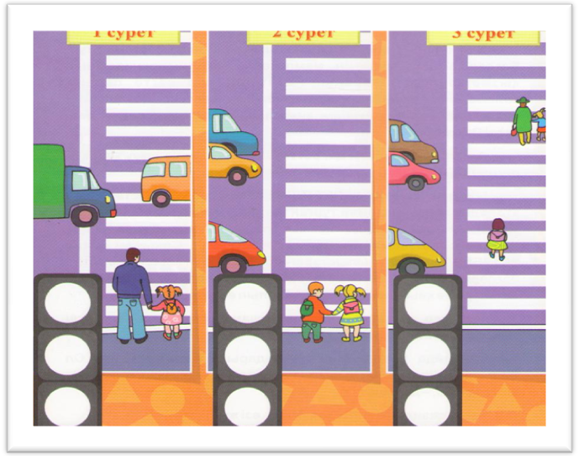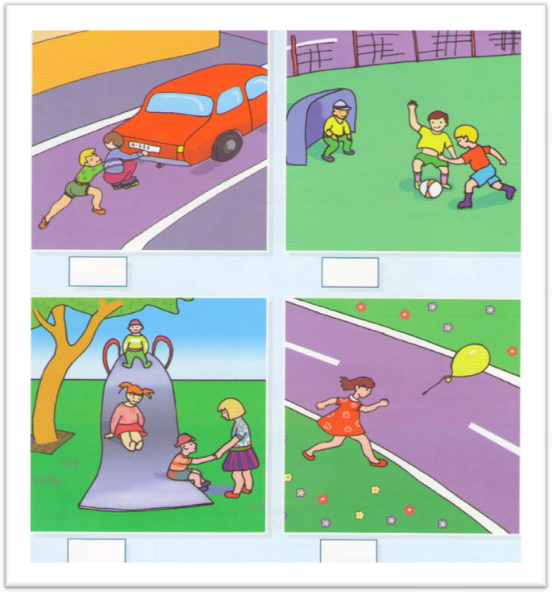

1-сурет бойынша тапсырма: Көшедегі жағдайға байланысты бағдаршамның көздерін сәйкес түстермен боя.
2-сурет бойынша тапсырма: Жолда жүру ережелерін бұзбай ойнап жүрген балалар салынған суретті жасыл түспен, ереже сақталмаған жерді – қызыл түспен белгіле.

Сергіту сәті.
Кел, достарым,ойнайық,
Ойнайық та, ойлайық
Босқа бекер тұрмайық,
«Қызыл, сары, жасыл» ойынын ойнайық!

Ойын «Қызыл, сары, жасыл»
Бағдаршамның қызыл түсін көрсету Оқушылар орындарынан тұрады
Тоқта!
Бағдаршамның сары түсін көрсету Оқушылар екі жаққа кезек – кезек
қарап дайындалады Дайындал!
Бағдаршамның жасыл түсін көрсету Аяқтарын топ-топ басады.

4. Қызыл жарық жанғанда,
Қалт тоқтай қал табанда.
Сары шамы жанғанда,
Сақ, абай бол барынша.
Жасыл жарық жол ашық,
Зымырай бер бел асып.

4-кезеңіміз «Үй тапсырмасы» деп аталады. Өздеріңе алдын-ала тапсырма берілген болатын, яғни көше тәртібіне байланысты өлең дайындап келу. Әр топтан бір оқушы шығып оқиды.

ІІІ. Қорытынды.

- Ал, балалар, ендігі кезекте жол белгілері туралы айтып кетсек. Барлықтарың мұқият тыңдаңдар. (мұғалім слайд арқылы түсіндірме жүргізеді)
Қай көше, қай қалаға барсаңыз да,
Қай ақыл өлшеміне салсаңыз да.
Жол жүру ережесі – заңды тәртіп,
Ол ортақ! Үлкен – кіші, баршамызға – дей келе, сөз кезегін әділ-қазылар алқасына береміз.
Жол жүрудің тәртібін,
Ережесін білеміз.
Сақтанғанда қатерден
Сау-саламат жүреміз!

Тамашалап, тыңдағандарыңызға көп рахмет!

